
DSKO´s årsmøde
Nyborg Strand 19.-21. marts 2020
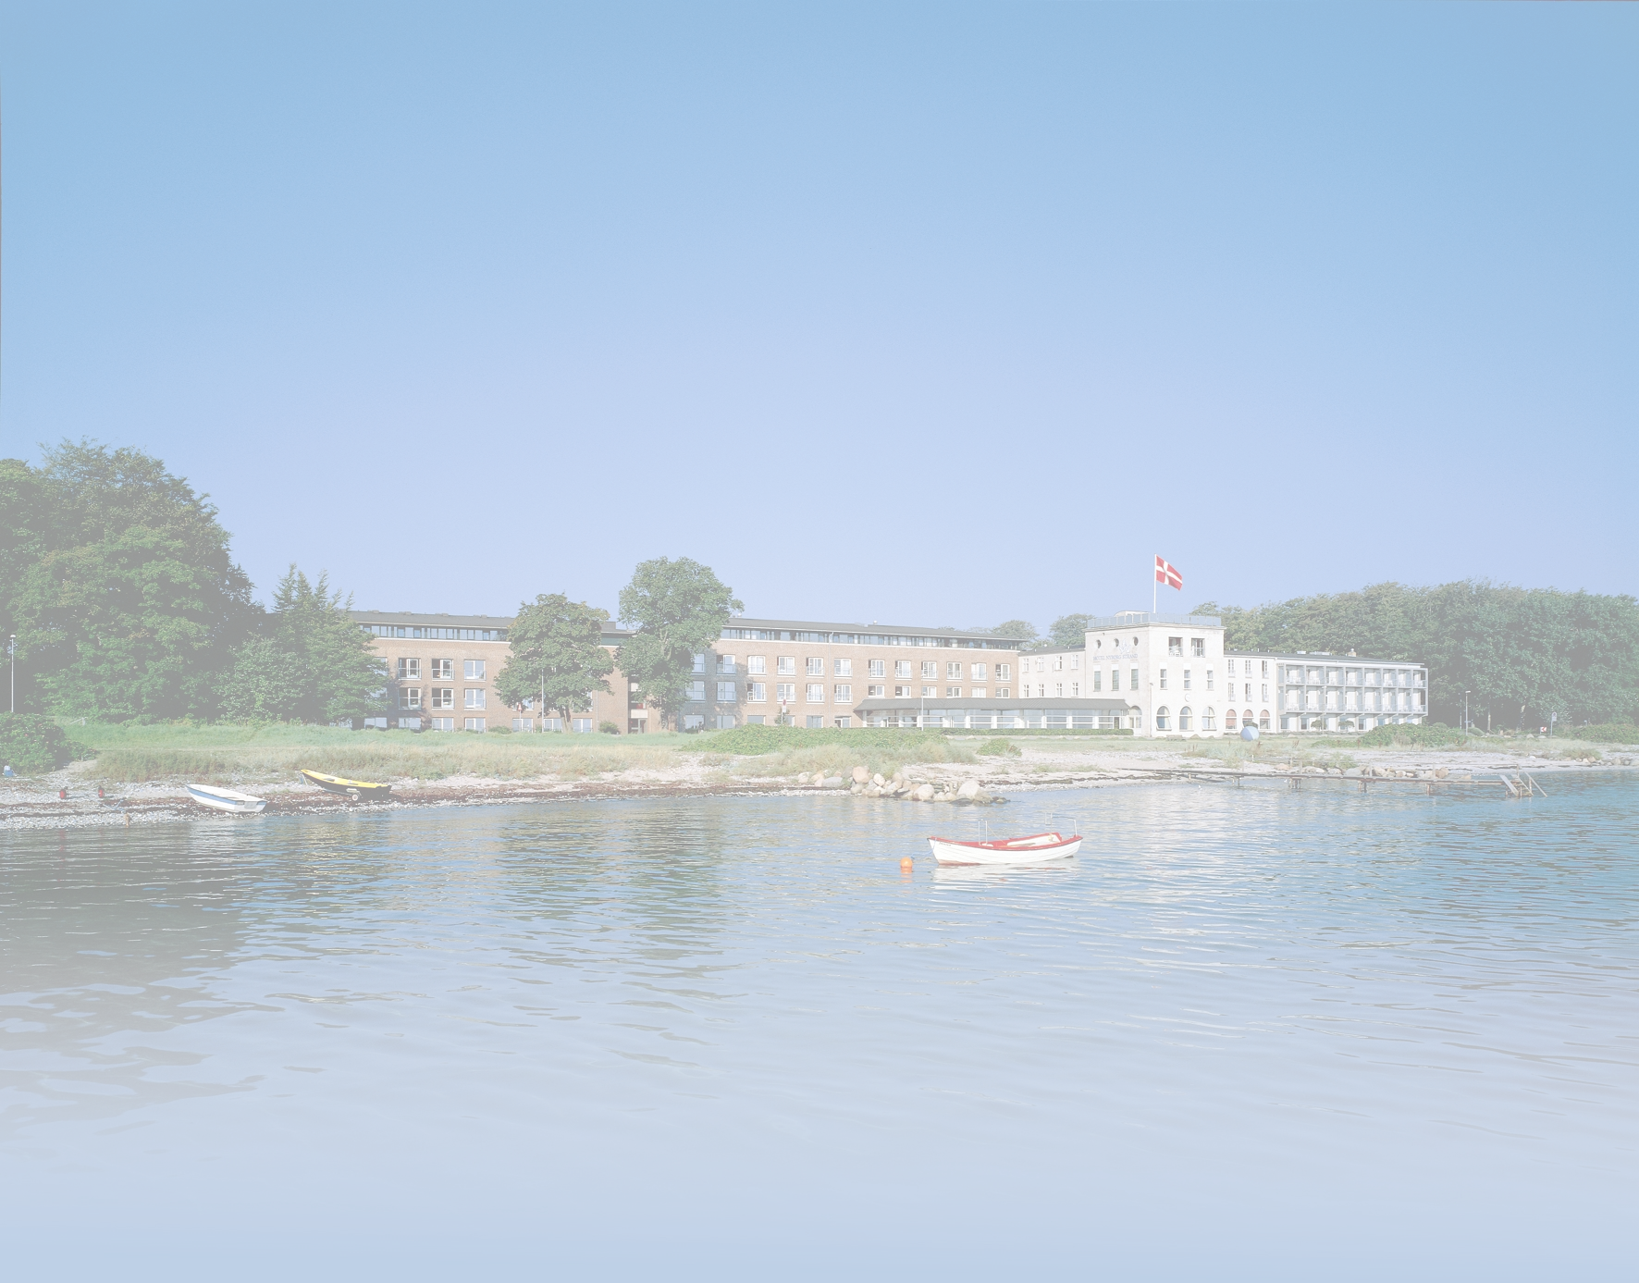
Early Warning

Kom og vær med – mød kollegaer fra hele landet
til faglige diskussioner og socialt samvær

Torsdag
Radiotherapy in a FLASH

Generalforsamling DSKO
Generalforsamlinger FYO/DKOO – parallelt
Fredag
Tumor profiling:
Personalized Medicine versus Treatment Beyond Evidence

DSKO´s Onkologipris
Frie foredrag og poster bar
Indsend abstract om din spændende forskning og tag en poster med.
Der er præmie for bedste foredrag og bedste poster.
Festmiddag og dans
Lørdag

Medicinrådet
Acta Oncologica pris

Flere oplysninger følger på www.dsko.org

Mødeudvalget bestræber sig på at sammensætte et alsidigt program. Nærmere detaljer følger på DSKO´s hjemmeside, når alle indlægsholdere er på plads. Mødet vil udgøre et naturligt samlingspunkt, hvor vi kan udveksle erfaringer og have det sjovt sammen. ALLE forskningsaktive opfordres til at indsende abstracts med henblik på præsentation af deres arbejde.
Abstract deadline 7. februar 2020
Tilmelding til årsmødet åbner primo januar 2020

